Vizuālās mākslas darbiem jābūt šādi noformētiem:
- Darba aizmugurē jāpielīmē vizītkarte nr. 1 (plašāka informācija)
- Pie darba apakšējās malas labajā stūrī jāpielīmē vizītkarte nr. 2 (domāta izstādei)

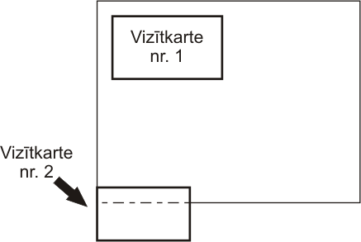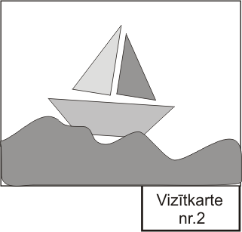

AIZMUGURE PRIEKŠA

Vizītkarti nr.2 atloka uz aizmuguri un piesprauž (lai vērtējot darbi būtu anonīmi). Izstādē tā tiks atlocīta.
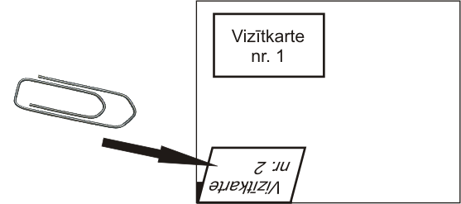

AIZMUGURE

Autora vārds, uzvārds: ………………………………………………………………………………………..
Vecums:…….gadi
Skola:…………………………………………………………………………………
Adrese:……………………………………………………………………………….………………………………………kontakttālrunis:……………………………… e-pasts:……………………………………….fax:………………………………..
Pedagogs:…………………………………………………………………………… kontakttālrunis………………………e-pasts………………………………………

Ziņas par mākslas darbu:
Nosaukums:...………………………………………………………………………
Tehnika:..……………………………………………………………………………
Piezīmes:
Vizītkarte nr.1*
*Bērniem ar īpašām vajadzībām vizītkarti nr.1 drukā uz dzeltena papīra, šo apstākli norāda arī ailē “piezīmes”.

Vizītkarte nr.2

--------------------------------------------------------------------------------------------------------

Autora vārds, uzvārds: ………………………………………………………………………………………..
Vecums:…….gadi
Darba nosaukums:...……………………………………………………………... ..
Skola ... ... ... ... ... ... ... ... ... ... ... .... skolotājs ... ... .... ... ... .. …………………

Konkursa darbu iesniegšana:
Organizācija iesniedz dalībnieku kopējo sarakstu, uzrādot adresi, autora vārdu, uzvārdu, vecumu, darba nosaukumu, pedagoga vārdu, uzvārdu, kontakttālruni,e-pastu.
Darbi jāiesniedz līdz 2014. g. 11. janvārim Jūrmalas Mākslas skolā.

Konkursa uzvarētāju apbalvošana:

Konkursa laureātu apbalvošana notiks konkursa labāko darbu izstādes atklāšanā – 2014. gada 14. februārī plkst. 13.00 LĪVU AKVAPARKĀ (Viestura iela 24, Jūrmala, LV-2010). Izstāde būs apskatāma līdz 30.martam

Organizatoru tiesības: Organizatori labākos vizuālās mākslas darbus var paturēt starptautiskas ceļojošās izstādes izveidošanai, izmantot dažāda veida prezentācijas nepieciešamībām atsaucoties uz darba autoru.

Pārējos darbus atpakaļ varēs saņemt mēneša laikā pēc 15.aprīļa. Pēc 15. maija darbu glabāšanu organizatori negarantē un darbus atpakaļ pa pastu nesūta.

Mūsu adrese:
Jūrmalas Mākslas skola, Muižas iela 7,
Jūrmala, LV-2010
tel.-67767529, tel./fakss –67769257
web: www.jurmala.makslasskola.lv
e-pasts: jms@inbox.lv

Konkursa koordinatori -
Laima Akmentiņa - mob.:26276862,e-pasts: laimaakmentina@inbox.lv
Antons Vaivods - mob.:29436346, e-pasts: antons.v@inbox.lv

